1. Subsidi di bayar (-+) di ganti dengan subsidi berbayar (+)

Lalu tambah kolom lagi nama nya = subsidi di bayar(-)

Untuk get total memo di ambil dari data subsidi di bayar awal + subsidi di bayar contoh 50+40=90

Namun jika yang di isi subsidi di bayar (awal) maka subsidi di bayarawal - subsidi di bayar( -)

Contoh 70-20=60

Hasil dari penjumlahan atau pengurangan akan ditampilkan di memo jdi memo sudah tidak isi manual untuk masukan harga

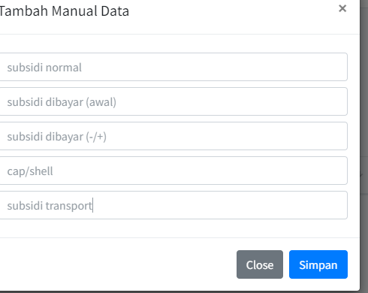

1. Jika data ini sudah di approve maka memo otomatis di approve ,jadi approve untuk memo sudah tidak di perlukan

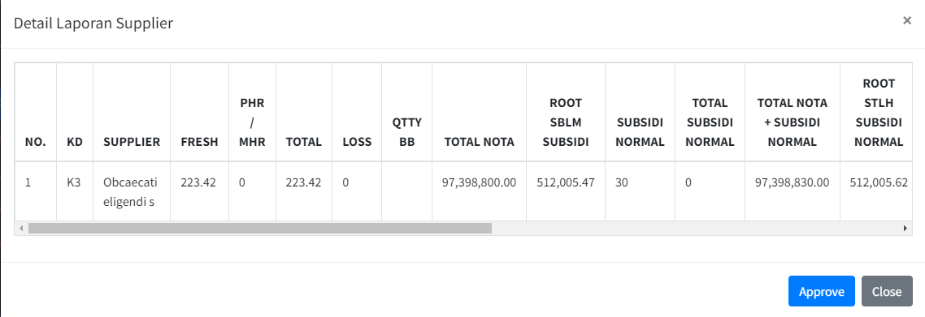

1. Tambah 1 kolom untuk nama nya %jumbo

%JUMBO DI AMBIL DATA DARI TOTAL COL +TOTAL JB+TOTAL JK:GRAND TOTAL YANG KANAN

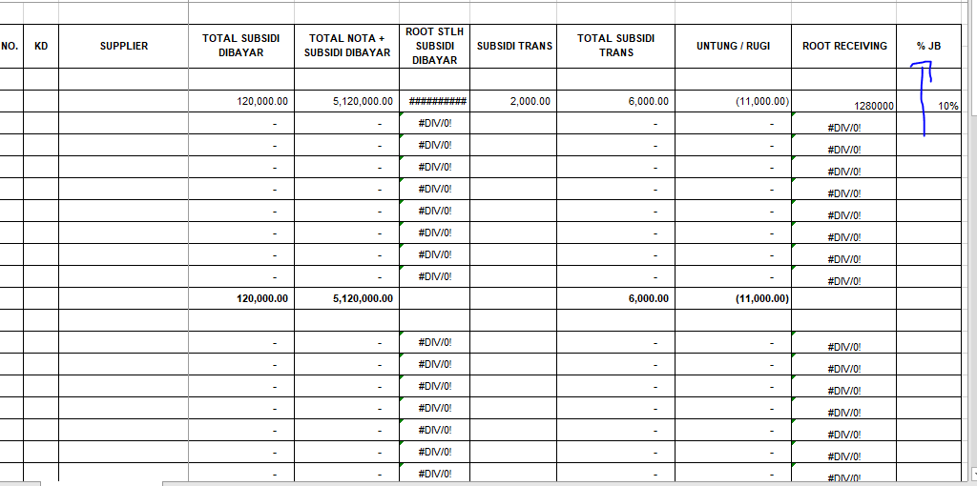

1. Keterangan potong hanya untuk coasting untuk sortir di ganti dengan note

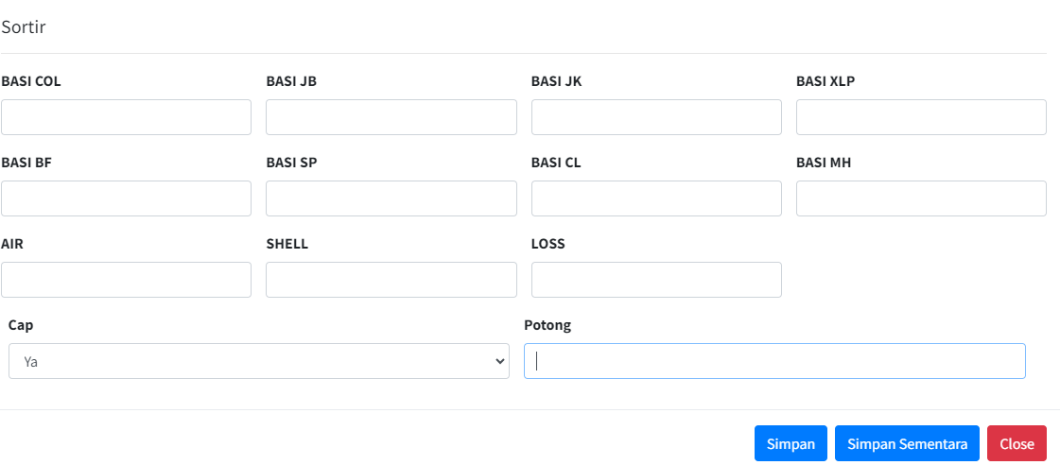

1. Total PHR di kolom sortir kanan di ambil dari total yang sya lingkari

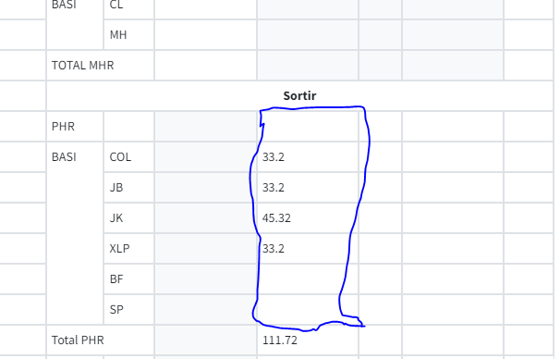

1. Menu coasting Setelah ubah data dan simpan tombol ubah data harus nya tidak ada lagi,begitu pun jika di approve maka tombol ubah data hilang agar tidak di input berkali kali

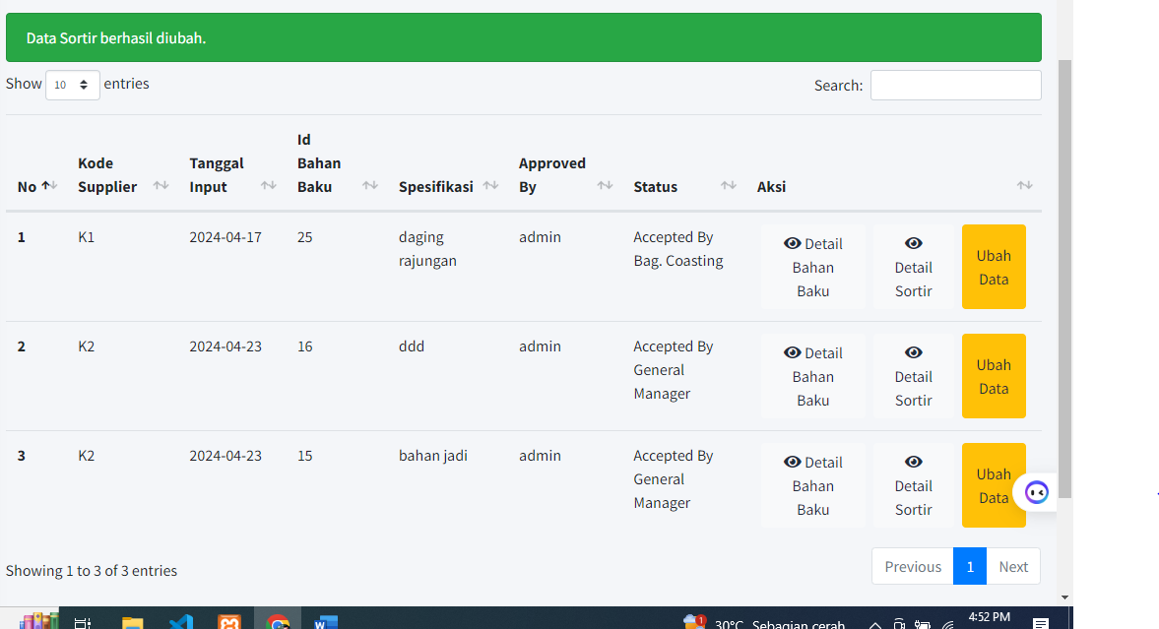

1. Data penerimaan bahan basi dan data fresh di buat terpisah jangan di satukan di memo buat saja menu bahan baku isi nya 2 data ini

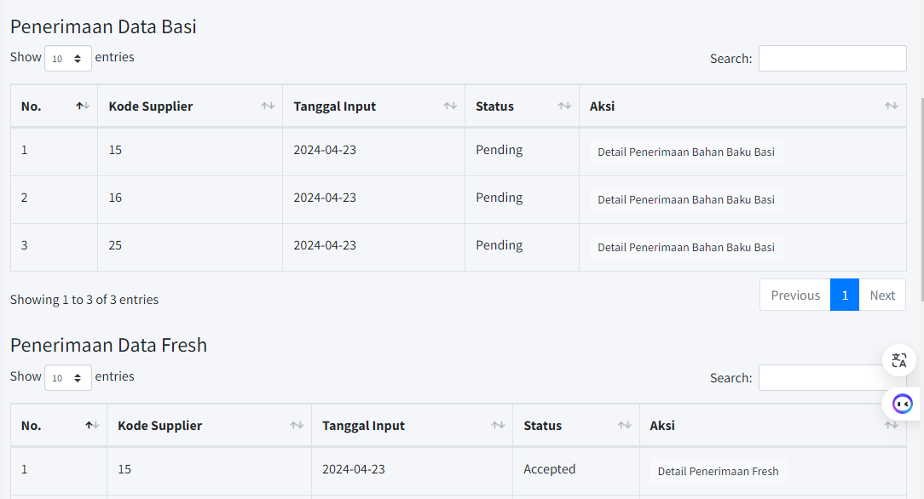

1. Approval memo subsidi di hapus saja krna memo sudh otomatis di approve jika data root sudah di approve oleh gm

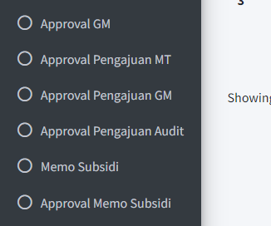

1. Di form bahan baku user minta daging putih dulu di tampilkan dan di bawah ada tombol + untuk get data daging putih jdi ketika di + row daging putih keluar dan ada tombol + merah untuk menambah row dta daging merah

